Anexo 1: Comparación entre la propuesta de mapa del 2019 con propuestas precedentes
Criterios de evaluación | Mapa aprobado 2019 | Propuestas precedentes
Alineación con la estructura de la organización, áreas de resultados clave | Su confección estuvo condicionada por la revisión de la estructura organizativa aprobada por el MINSAP para las universidades médicas; y en correspondencia con la Dirección Estratégica definida y reflejada en la variable 1 | Se asoció áreas de resultados clave a procesos. Primera propuesta de mapa reflejaba puntos de contacto con la estructura organizativa
Representación de todas las actividades que desarrolla la universidad | Se listaron todas las actividades desarrolladas en cada departamento y se agruparon según los objetivos a alcanzar en la satisfacción de las partes interesadas. La identificación de relaciones comunes entre los departamentos por medio de actividades permitió ser exhaustivos y minimizar el riesgo de olvidar alguna actividad | Se verificó de manera global que todas las áreas de la universidad estuvieran representadas
Grado de consenso y reconocimiento de los miembros y representantes de todas las áreas de la universidad con la propuesta | Todos los miembros del grupo recibieron previamente una explicación de los principales principios de la gestión por procesos y de la representación general de procesos. Se registraron todas las dudas sobre la descripción de procesos, los departamentos que intervienen. El mapa fue aprobado por todos los miembros del grupo para la acreditación luego de conciliadas las dudas y realizados los ajustes sugeridos; así mismo sometido a aprobación por el consejo de dirección de la universidad | Los miembros mostraron interés por la formulación de un mapa aunque no existía un conocimiento homogéneo sobre los supuestos de la gestión por procesos. Fue difícil alcanzar consenso
Fuente: Elaboración propia

Anexo 2: Mapa de proceso de la Universidad de Ciencias Médicas de Matanzas.
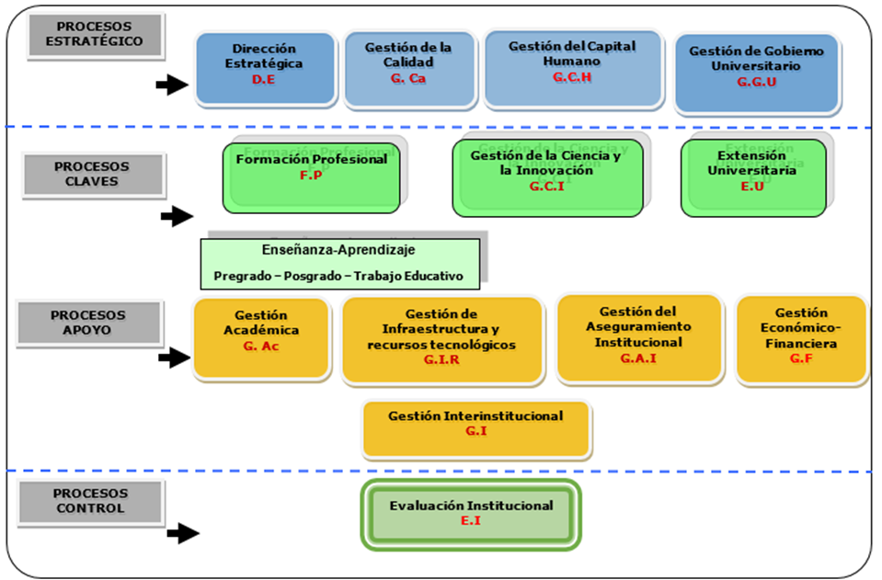
Fuente: Elaboración propia.

